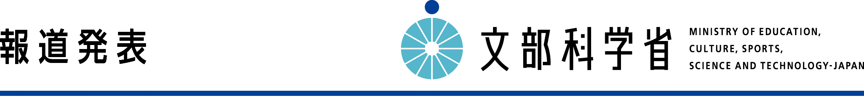
平成２６年２月１０日

「持続可能な開発のための教育（ＥＳＤ）に関するユネスコ世界会議」
に向けた広報について

平成２６年１１月に我が国で開催される「持続可能な開発のための教育（ＥＳＤ^{※１}）に関するユネスコ世界会議」（国連教育科学文化機関（ユネスコ）と日本政府の共催）について、これまでもＥＳＤスローガンの作成、「ＥＳＤ ＱＵＥＳＴ」の作成、専用のFacebookページの立ち上げ等、ＥＳＤの普及に取り組んできたところですが、いよいよ会議開催の年を迎え、環境省をはじめ、関係省庁とも連携を図りつつ、更なるＥＳＤの普及・推進を行っていくこととしましたので、お知らせします。

※１ ＥＳＤとは、Education for Sustainable Development（持続可能な開発のための教育）の略称

１．今後の主な取組予定
多くの方々へのＥＳＤの普及・浸透を目指し、今後は以下の取組等を随時実施します。イベントやメディア露出など、様々なシーンでの展開を予定しています。

（１）『ＥＳＤ ＱＵＥＳＴ』キャラクター（文部科学省作成）とＥＳＤマスコットキャラクター「はぐクン」（環境省作成）との連携
『ＥＳＤ ＱＵＥＳＴ』に登場するキャラクターと、環境省が作成したＥＳＤマスコットキャラクター「はぐクン」を連携させ、今後は、文部科学省と環境省が連携して行う取組に関する様々な情報発信の場で活用する予定です。

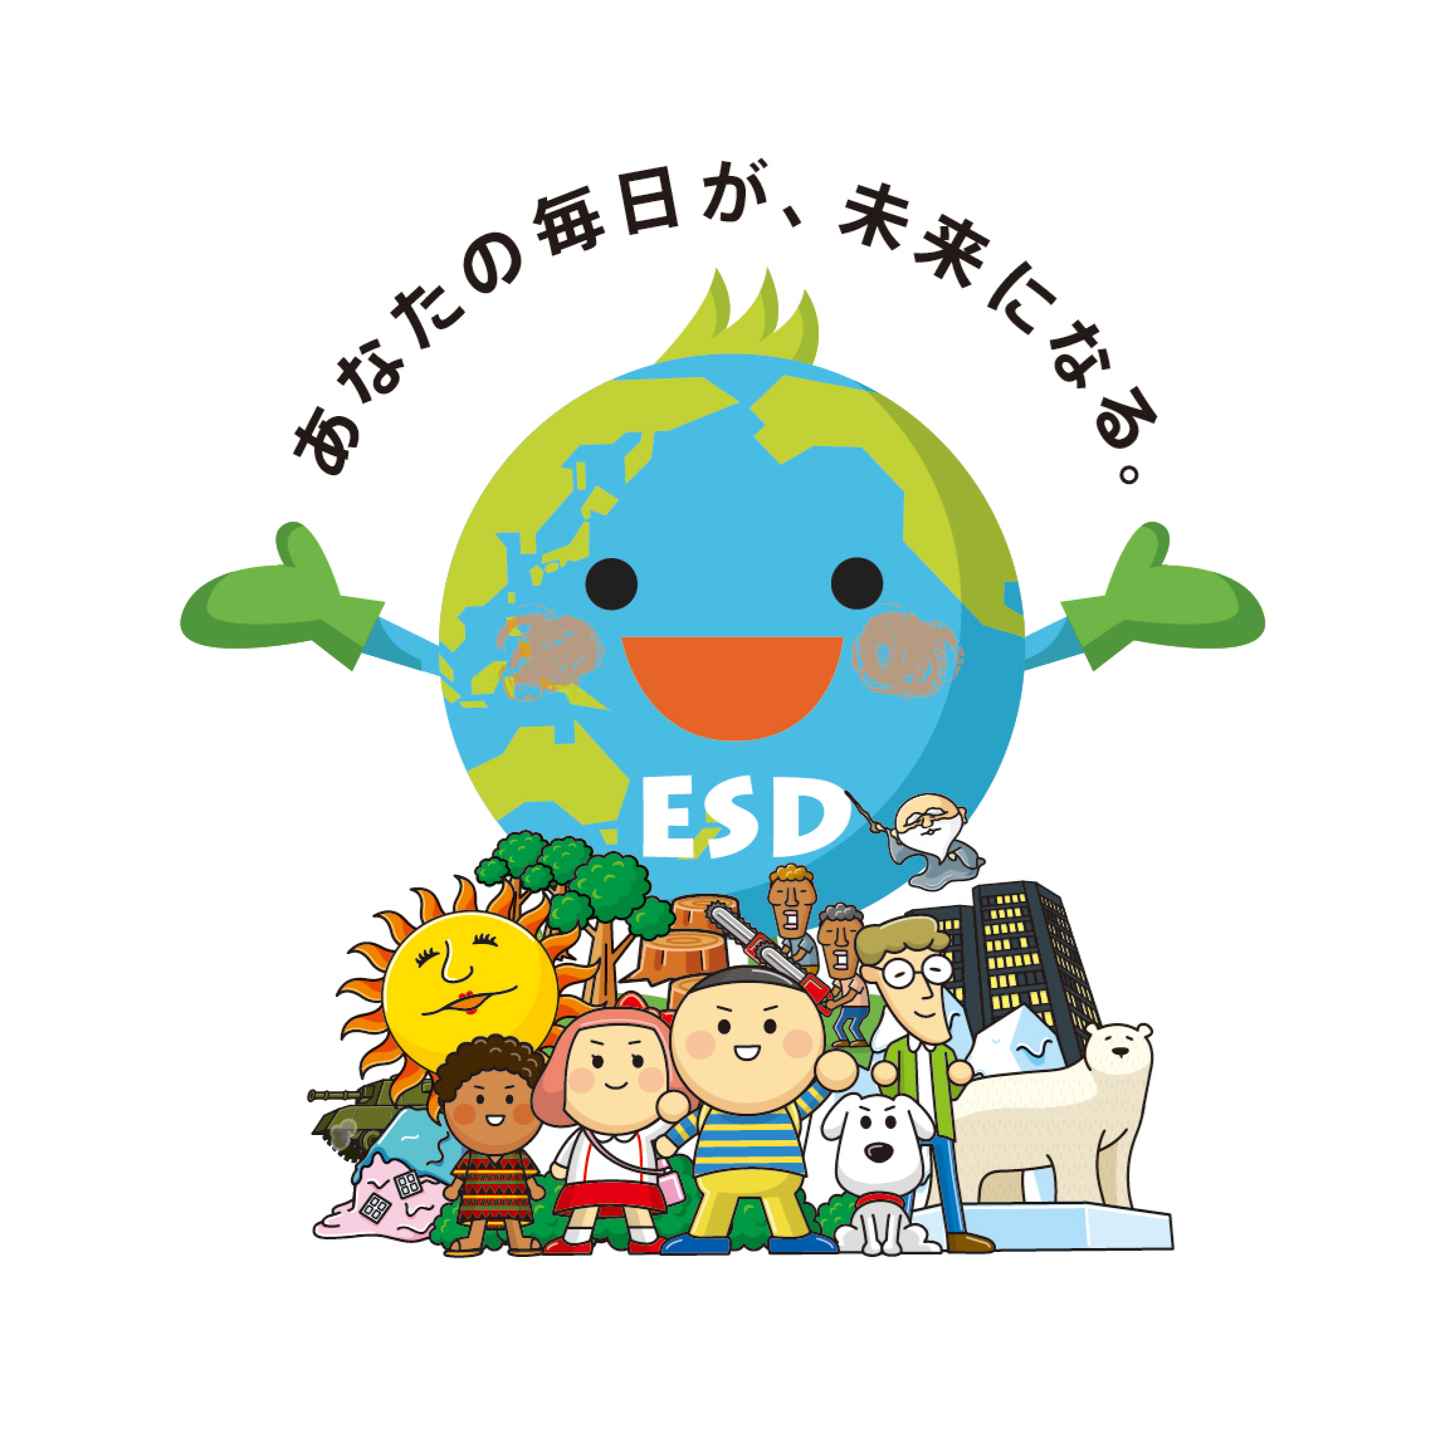
＜文部科学省と環境省のコラボキャラクター＞


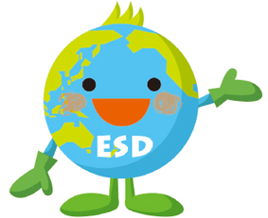

環境省
ＥＳＤマスコットキャラクターはぐクン
ESD QUESTキャラクター
文部科学省作成
文部科学省・環境省
コラボキャラクター

（２）「ＥＳＤ」愛称公募
「持続可能な開発のための教育（ＥＳＤ）」をより身近に感じてもらうため、分かりやすく、親しみやすい愛称を公募する予定です（平成２６年３月公募開始予定。詳細は追って発表します）。

２．これまでの主な取組

（１）ＥＳＤスローガン 「あなたの毎日が、未来になる。」
「ＥＳＤは自分に関係あるもの」という意識を啓発するため、スローガンを策定し
ました。
趣旨：自分たち一人一人が毎日身近なところから行動を起こすことが、持続可能な地球の未来につながる

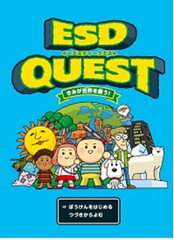
（２）ＥＳＤストーリーブック『ＥＳＤ ＱＵＥＳＴ』
小学校高学年の児童から大人まで理解できるよう、可愛ら
しいキャラクターを用い、ロールプレイング形式にてＥＳＤ
を分かりやすく説明するストーリーブックを作成し、ユネス
コスクールを含む、学校関係者、ＥＳＤ関係イベント出席者
等に約４，０００部配付いたしました。
ＵＲＬ：日本ユネスコ国内委員会ＨＰ「ＥＳＤページ」
からダウンロード可能
http://www.mext.go.jp/unesco/004/1339957.htm

（３）ＥＳＤフェイスブック

平成２５年１０月、ＥＳＤを更に周知するためのフェイスブックを開設しました。ユネスコスクールの活動紹介、ＥＳＤ標語など、盛りだくさんの内容でＥＳＤを分かりやすく発信しています。
ＵＲＬ：https://www.facebook.com/esd.jpnatcom

（参考）
■ＥＳＤとは ～あなたの毎日が、未来になる。～
ＥＳＤは、Education for Sustainable Development（持続可能な開発のための教育）の略です。
ＥＳＤとは、現代社会における地球規模の課題（環境・貧困・人権・平和・開発 等）を自らの問題として捉え、身近なところから行動をおこす力を身につける（think globally, act locally）ことにより、それらの課題の解決につながる新たな価値観や行動を生み出すこと、持続可能な社会を創造していくことを目指す学習や活動です。
２００２年の「持続可能な開発に関する世界首脳会議（ヨハネスブルグ）」で我が国がＥＳＤの重要性を提唱し、これを受け、同年、国連第５７回総会決議により、２００５年から２０１４年までの１０年を「国連ＥＳＤの１０年」とし、ユネスコが主導機関に指名されました。

■持続可能な開発のための教育（ＥＳＤ）に関するユネスコ世界会議について

今年は、「国連ＥＳＤの１０年」の最終年にあたります。「ＥＳＤに関するユネスコ世界会議」は、ユネスコと日本政府の共催により、ユネスコに加盟している１９５カ国から閣僚を含むＥＳＤ関係者が参加する会議であり、「国連ＥＳＤの１０年」を振り返りつつ、ＥＳＤのさらなる推進方策について議論する予定です。

（１）閣僚級会合及び全体の取りまとめ会合（愛知県名古屋市）
日程：１１月１０日（月）から１２日（水）
１１月１３日（木）フォローアップ会合
会場：名古屋国際会議場
（２）ステークホルダー^{※２}の主たる会合（岡山県岡山市）
①ユネスコスクール世界大会
日程：１１月６日（木）から８日（土）
会場：ホテルグランヴィア岡山
国立大学法人岡山大学
②ユース・コンファレンス
日程：１１月７日（金）
会場：岡山国際交流センター
③持続可能な開発のための教育に関する拠点の会議
日程：１１月４日（火）から７日（金）
会場：岡山コンベンションセンター
※２ ステークホルダーとは、国連機関、研究者、学校関係者、民間企業、NPO等を想定

＜担当＞ 国際統括官付
担当者役職名 国際統括官補佐 本村宏明（内線2595）
担当者役職名 ユネスコ振興推進係長 江幡忍（内線2602）
電話：03－5253－4111（代表）
03－6734－2595（直通）
FAX ：03-6734-3679

